1. Нейроны

Сейчас вы слушаете этот доклад. И незаметно для вас внутри вашей мозговой коры происходят электрохимические процессы. Допустим, вот в какой-то один из 86 миллиардов нейронов по разным ветвящимся дендритным веточкам поступает информация о том, что я сейчас говорю. Когда с этих разных дендритных веточек передается импульс на нейрон и если импульс достаточен, для преодоления порога возбуждения, то сигнал передается дальше по аксону в дендритную веточку следующего нейрона. Место соединения аксона одного нейрона и дендрита другого называется синапсисом. И в какой-то момент, прогнав достаточно количество признаков по своей биологической нейросети, вы решаете, будете вы слушать дальше или нет.

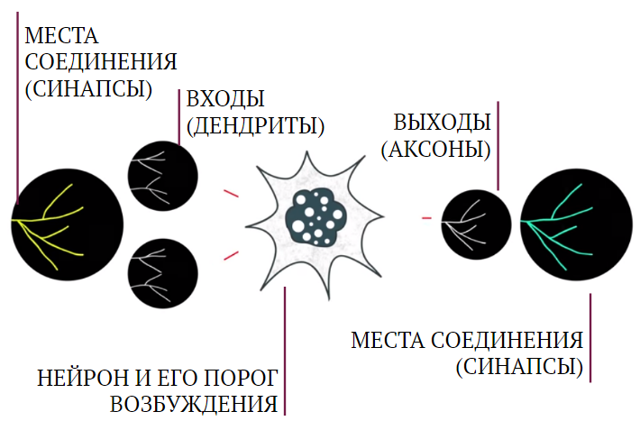

Теперь обратимся к искусственной нейросети.

Здесь есть дендриты -- входной слой, на него поступают признаки в чистом виде. И они передаются дальше.

Есть сумматор, по сути своей нейрон. В нем суммируются сигналы от предыдущего слоя, и если полученная сумма отвечает порогу возбуждения нейрона, то сигнал поступает через аксон дальше, на выходной слой, т.е выдается решение.

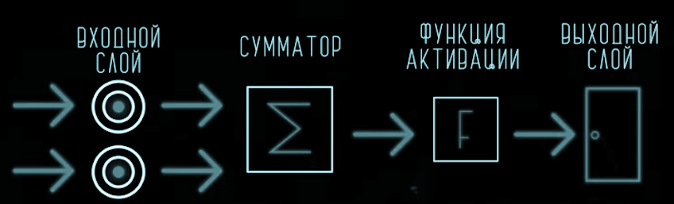

Несмотря на то, что нейросети попали в центр всеобщего внимания совсем недавно, это один из старейших алгоритмов машинного обучения. Первая версия формального нейрона, ячейки нейронной сети, была предложена Уорреном Маккалоком и Уолтером Питтсом в 1943 году.

А уже в 1958 году Фрэнк Розенблатт разработал первую нейронную сеть. Несмотря на свою простоту, она уже могла различать, например, объекты в двухмерном пространстве.

Первые успехи привлекли повышенное внимание к технологии, однако затем другие алгоритмы машинного обучения стали показывать лучшие результаты, и нейросети отошли на второй план. Следующая волна интереса пришлась на 1990-е годы, после чего о нейросетях почти не было слышно до 2010 года.

1. Почему нейросеть снова популярна?

До 2010 года попросту не существовало базы данных, достаточно большой для того, чтобы качественно обучить нейросети решать определенные задачи, в основном связанные с распознаванием и классификацией изображений. Поэтому нейросети довольно часто ошибались: путали кошку с собакой, или, что еще хуже, снимок здорового органа со снимком органа, пораженного опухолью.

Но в 2010 году появилась база ImageNet, содержащая 15 миллионов изображений в 22 тысячах категорий. ImageNet многократно превышала объем существовавших баз данных изображений и была доступна для любого исследователя. С такими объемами данных нейросети можно было учить принимать практически безошибочные решения.

1. Где Используются Нейросети?

Теперь обсудим критически важный вопрос: а где и для чего их вообще используют?

Начнем издалека. Вообще говоря, нам нужно решать разные проблемы. Компьютерные программы — один из способов решать проблемы.

А их бесконечно много. Вместо перечисления каждой из проблем можно ввести их классификацию. Будем различать проблемы по условной сложности (простая, средняя и высокая сложности) и по тому, знаем ли мы, как ее решать (точно знаем, приблизительно знаем, вообще не знаем).

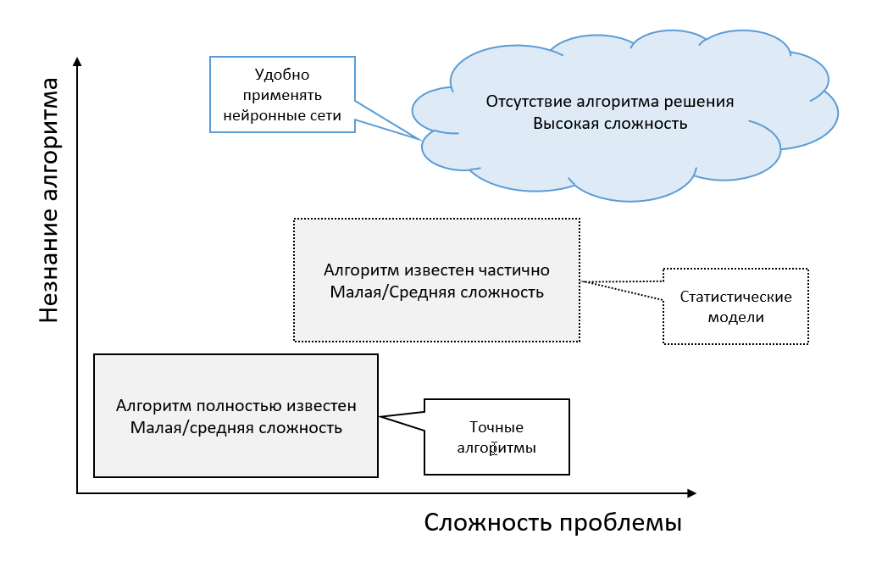

Проблемы малой/средней сложности, которые точно известно, как решать:

* решить простое уравнение
* вывести на экране окно программы
* распечатать документ на принтере

Такие задачи решаются с помощью обыкновенных компьютерных программ. Ничего сложного и необычного. Никаких проблем.

Проблемы малой/средней сложности, которые частично известно, как решать:

* простейшее прогнозирование
* расчет погрешностей
* приближенное решение уравнений

Такие задачи можно решать при помощи специальных статистических методов.

Проблемы высокой сложности, которые непонятно, как решать:

* распознавание образов
* распознавание речи
* сложные прогнозы

1. Преимущества Нейронных сетей

Помимо возможности решать новый класс задач нейросети обладают рядом значительных достоинств.

Понять, откуда они берутся, очень просто. Все плюсы нейронных сетей являются следствиями плюсов биологических нейронных сетей, так как саму модель обработки информации мы практически не меняли (при упрощении).

Отсюда очень просто объяснять преимущества ИНС, просто выводя их из свойств биологических нейросетей.

### **Устойчивость к шумам входных данных**

Представьте себе людей на пешеходном переходе. Вы без труда окидываете всех их взглядом и легко различаете лица. Однако рассмотрим эту картину подробнее. Помимо непосредственно лиц на изображении есть еще и асфальт, одежда людей, машины, сфетофор, сумки. И вся это ненужная (шумовая) информация тоже подается нам в глаза!

Но мы абсолютно не обращаем на нее внимания, мастерски различая лица. Как я уже говорил выше, мы просто натренировались их различать. Важная часть тренировки — игнорирование шумовых сигналов.

Подобное качество есть и у нейросетей. После обучения они способны воспринимать только нужную им информацию, несмотря на посторонние шумы.

**Адаптация**  
Опять же это свойство биологических нейросетей распространяется и на ИНС. Если бы ваша сеть не адаптировалась к этим изменениям, то она перестала бы давать правильные ответы уже через неделю. Но искусственные нейронные сети, обучаясь на данных, каждый раз подстраиваются под среду.

**Отказоустойчивость**  
Нейронные сети способны нормально функционировать даже при достаточно серьезных повреждениях.  
  
**Сверхбыстрое действие**  
Каждый из нейронов, по сути, является микропроцессором, но поскольку нейронная сеть состоит из тысяч таких нейронов, между которыми распределяется задача, ее решение происходит очень быстро - намного быстрее, чем при использовании обычных алгоритмов решения.

1. Недостатки ИНС

**Нейронные сети не способны давать точные и однозначные ответы.**

Такая же проблема есть и у искусственных нейронных сетей. Вы никогда не будете получать точные ответы. Хорошая новость заключается в том, что редко встречаются задачи, в которых надо применять ИНС и одновременно получать точные ответы.

**Нейронные сети не могут решать задачу по шагам.**

Нейроны искусственной нейросети, в общем случае, не зависят друг от друга. Они просто получают сигнал, преобразуют его и отдают дальше. Они не смотрят друг на друга и, в зависимости от нейрона-соседа, меняют свои синапсы. Отсюда следует, что нейронная сеть может решать задачу только в один заход, залпом.

**Нейронные сети не способны решать вычислительные задачи.**Нейросети не могут решать вычислительные задачи из-за двух вышеописанных недостатков. Допустим, необходимо решить какое-нибудь уравнение. Мы знаем, что решать его необходимо в последовательном режиме, а ИНС, увы, этого не умеет.

1. Виды ИНС

* Однослойные ИНС

В однослойных нейронных сетях сигналы с входного слоя сразу подаются на выходной слой. Он производит необходимые вычисления, результаты которых сразу подаются на выходы.

* Многослойные ИНС

Такие сети, помимо входного и выходного слоев нейронов, характеризуются еще и скрытым слоем (слоями). Понять их расположение просто – эти слои находятся между входным и выходным слоями.

Многослойные нейронные сети обладают гораздо большими возможностями, чем однослойные.

Работу скрытых слоев нейронов можно сравнить с работой большого завода. Продукт (выходной сигнал) на заводе собирается по стадиям. После каждого станка получается какой-то промежуточный результат. Скрытые слои тоже преобразуют входные сигналы в некоторые промежуточные результаты.

Многослойная нейронная сеть (*Multilayer neural network*) — нейронная сеть, состоящая из входного, выходного и расположенного(ых) между ними одного (нескольких) скрытых слоев нейронов.

* Сети прямого распространения

Сети прямого распространения (Feedforward neural network) (feedforward сети) — искусственные нейронные сети, в которых сигнал распространяется строго от входного слоя к выходному. В обратном направлении сигнал не распространяется.

* Сети с обратными связями

В сетях такого типа сигнал может идти и в обратную сторону. В чем преимущество?

Дело в том, что в сетях прямого распространения выход сети определяется входным сигналом и весовыми коэффициентами при искусственных нейронах.

А в сетях с обратными связями выходы нейронов могут возвращаться на входы. Это означает, что выход какого-нибудь нейрона определяется не только его весами и входным сигналом, но еще и предыдущими выходами (так как они снова вернулись на входы).

Возможность сигналов циркулировать в сети открывает новые, удивительные возможности нейронных сетей. С помощью таких сетей можно создавать нейросети, восстанавливающие или дополняющие сигналы. Другими словами такие нейросети имеют свойства кратковременной памяти (как у человека).

Сети с обратными связями (*Recurrent neural network*) — искусственные нейронные сети, в которых выход нейрона может вновь подаваться на его вход. В более общем случае это означает возможность распространения сигнала от выходов к входам

1. Как работает нейросеть?

Обозначим признаки, которые нам важны: интеллект и юмор.

Измерять их будем в числовых значениях: предположим по шкале от 1 до 10 юмор, а интеллект от 1 до 200.

Так как значения абсолютно разные необходимо применить нормализацию значений. Так, Нейросеть будет получать на вход данных от 0 до 1 или от -1 до 1 и так далее.

Дальше определим вес каждого параметра: что важнее: юмор или интеллект. Пусть важнее интеллект, тогда у него значение будет выше, т.е 0.8.

После перемножения значения входных данных на их вес, они складываются и если сумма преодолевает порог возбуждения, то на выход мы получаем: да, подписываемся.

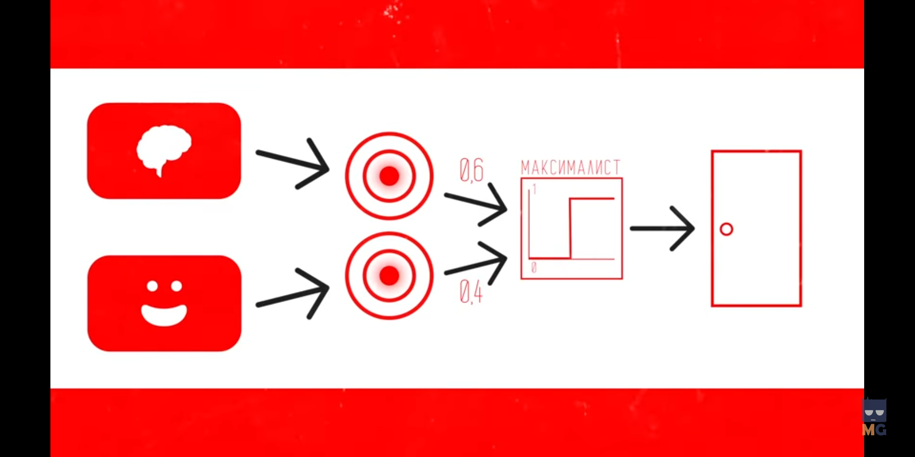

(Входной информационный поток – видеотрансляция с одной камеры, расположенной над столом и снимающей с частотой 60 кадров в секунду.  
Ключевой этап обработки видеопотока нейронной сетью — семантическая сегментация. Это классическая задача компьютерного зрения, состоящая в том, что алгоритм должен отнести пиксели изображения к одному или нескольким классам. Проще говоря, на видеокадрах необходимо определить, что есть что. Нейронная сеть выдает “маски”, выделяя пиксели, относящиеся, например, к шару или игроку. Пройдя через серию постпроцессинговых алгоритмов “маски” шаров превращаются в координаты. По ним после сглаживания фильтром для каждого шара определяются скорость и траектория движения. На этом этапе отслеживаются низкоуровневые, или промежуточные, события, такие как столкновения шаров между собой и с бортами стола. Полученные данные отправляются в модуль обработки правил, который реализует всю логику игры. Он в итоге и выдает конечному потребителю, т.е. букмекеру, высокоуровневые события: забивание шаров в лузы, фолы, переходы ходов и, собственно, результат игры.)

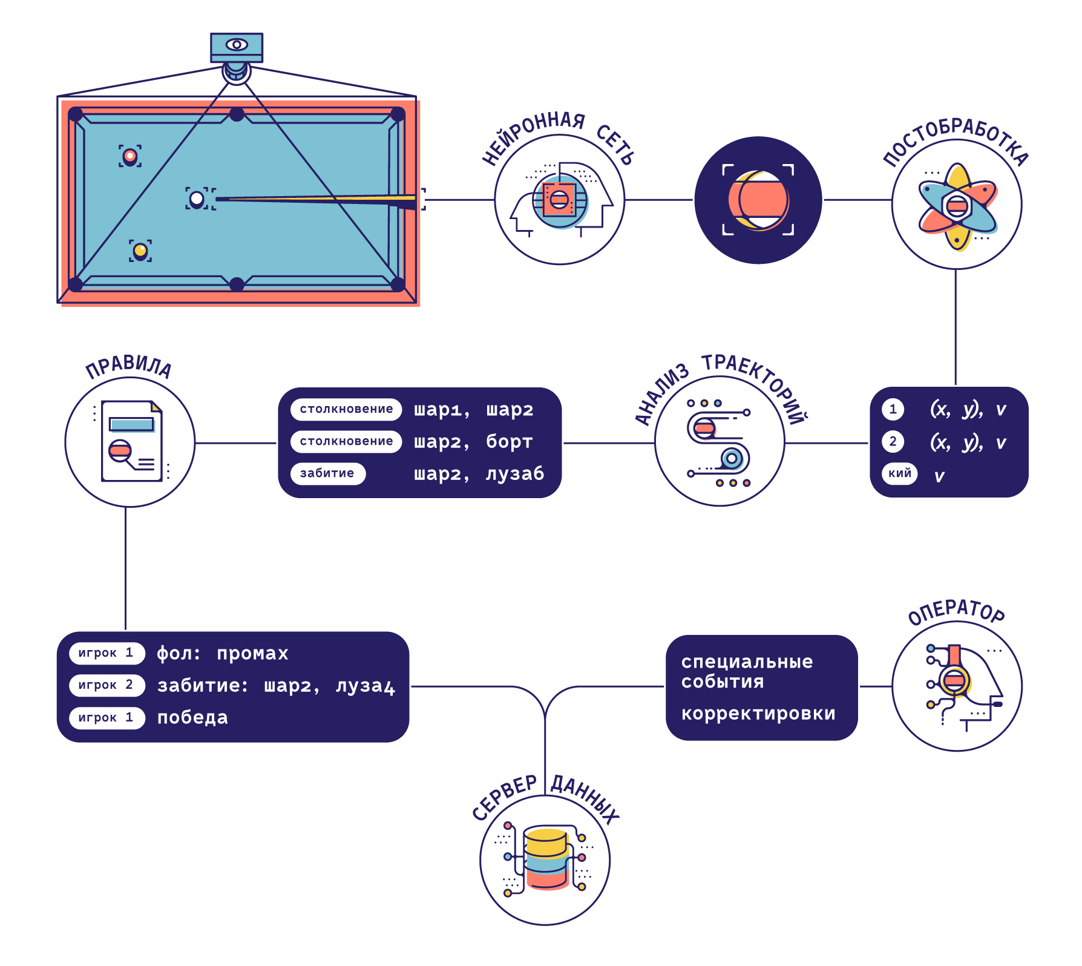

1. Влияние ИИ на мир.

В работе Oxford Martin School 2013 года говорилось о том, что 47% всех рабочих мест может быть автоматизировано в течение следующих 20 лет. Основным драйвером этого процесса является применение искусственного интеллекта, работающего с большими данными, как более эффективной замены человеку.  
  
Нейронная сеть – один из способов реализации искусственного интеллекта (ИИ).

В разработке ИИ существует обширная область — машинное обучение. Она изучает методы построения алгоритмов, способных самостоятельно обучаться. Это необходимо, если не существует четкого решения какой-либо задачи. В этом случае проще не искать правильное решение, а создать механизм, который сам придумает метод для его поиска.

Под ним понимают алгоритмы машинного обучения, использующие много вычислительных ресурсов. В большинстве случаев под ним можно понимать просто “нейронные сети”.

Чтобы не запутаться в понятиях «искусственный интеллект», «машинное обучение» и «глубокое обучение», предлагаю посмотреть на визуализацию их развития:

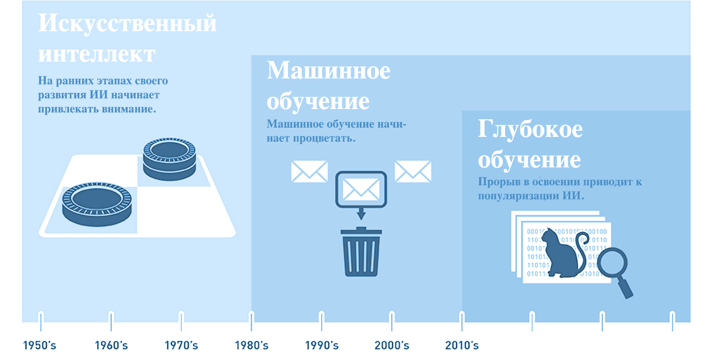

1. Примеры успешного применения нейросетей в бизнесе

* Команда исследователей из Ноттингемского университета разработала четыре алгоритма машинного обучения для оценки степени риска сердечно-сосудистых заболеваний пациентов. Для обучения использовались данные 378 тыс. британских пациентов. Обученный искусственный интеллект определял риск кардиологических заболеваний эффективнее реальных врачей. Точность алгоритма — между 74 и 76,4 процентами (стандартная система из восьми факторов, разработанная Американской коллегией кардиологии, обеспечивает точность лишь в 72,8%).
* В 2015 году нейросеть AlphaGo, разработанная командой Google DeepMind, стала первой программой, победившей профессионального игрока в го. А в мае этого года программа обыграла сильнейшего игрока в го в мире, Кэ Цзэ. Это стало прорывом, поскольку долгое время считалось, что компьютеры не обладают интуицией, необходимой для игры в го
* Команда разработчиков из Технологического университета Сиднея представила дронов для патрулирования пляжей. Основной задачей дронов станет поиск акул в прибрежных водах и предупреждение людей на пляжах. Анализ видеоданных производят нейросети, что существенно отразилось на результатах: разработчики утверждают о вероятности обнаружения и идентификации акул до 90%, тогда как оператор, просматривающий видео с беспилотников, успешно распознает акул лишь в 20-30% случаев.
* Беспилотные автомобили – концепт, над которым работает большинство крупных концернов, а также технологические компании (Google, Uber, Яндекс и другие) и стартапы, в своей работе опирается на нейросети. Искусственный интеллект отвечает за распознавание окружающих объектов – будь то другой автомобиль, пешеход или иное препятствие.

Заключение

Нейронные сети, технология середины прошлого века, сейчас меняет работу целых отраслей. Реакция общества неоднозначна: одних возможности нейросетей приводят в восторг, а других – заставляют усомниться в их пользе как специалистов.

Однако не везде, куда приходит машинное обучение, оно вытесняет людей. Если нейросеть ставит диагнозы лучше живого врача, это не значит, что в будущем нас будут лечить исключительно роботы. Вероятнее, врач будет работать вместе с нейросетью. Аналогично, суперкомпьютер IBM Deep Blue выиграл в шахматы у Гарри Каспарова еще в 1997 году, однако люди из шахмат никуда не делись, а именитые гроссмейстеры до сих пор попадают на обложки глянцевых журналов